**Соревнования по ОФП в зачет школьной Спартакиады.**

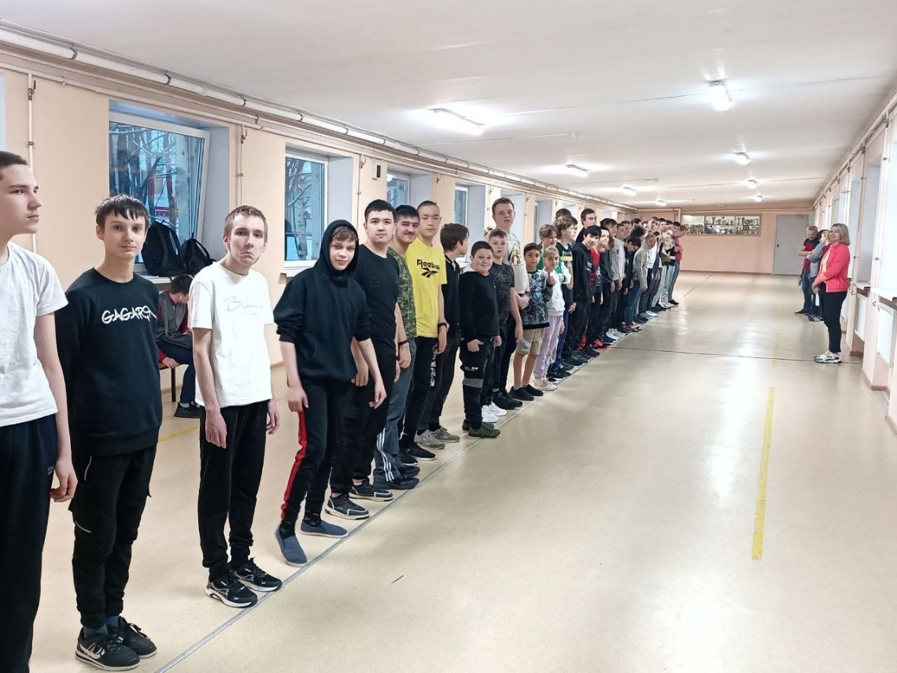

Подведены итоги соревнований по ОФП (общая физическая подготовка) среди учащихся ГОБОУ Мурманской КШ № 1, которые прошли **1 декабря 2023 г.**

Соревнования проходили по шести дисциплинам: прыжок в длину с места (см), прыжки через скакалку за 30 секунд, поднимание туловища из положения лежа за 30 секунд, бег 30 м, отжимание за 30 секунд, приседания за 30 секунд.

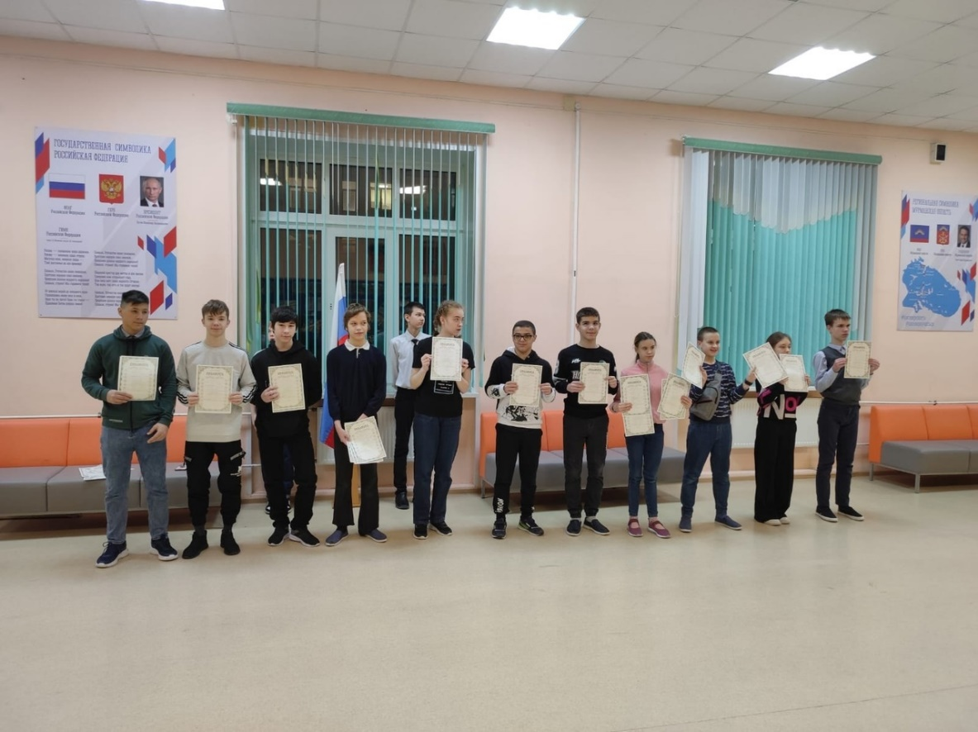

Ребята продемонстрировали отличную физическую подготовку, нацеленность на результат и победный потенциал в своих возрастных категориях, заняв первые, вторые и третьи места.

Поздравляем всех участников!

Желаем новых достижений и всего самого доброго!

***Победители занявшие призовые места награждаются грамотами!***

**Самыми быстрыми учащимися оказались (бег):**

|  |  |
| --- | --- |
| **среди девочек 5-6 классов:**  1. Бережнюк Анастасия (5,6 сек)  2. Гаврилюк Ксения (5,72 сек)  3. Абрашина Варвара (6,12 сек) | **среди девушек 7-11 классов:**  1. Огуева Ксения (5,81 сек)  2. Лапина Анастасия (6,25 сек)  3. Миронова Анастасия (6,75 сек) |
| **среди мальчиков 5-6 классов:**  1. Боков Алексей (5,0 сек)  2. Герасин Кирилл (6,19 сек)  3. Кишиев Равиль (6,22 сек) | **среди юношей 7-11 классов:**  1. Козлов Константин (4,78 сек)  2. Рябов Константин (4,94 сек)  3. Карпов Денис (4,99 сек) |
| **среди 5-6 классов:**  **I место у команды 5А класса** | **среди 7-11 классов:**  **I место у команды 8А класса** |

**Самыми ловкими учащимися оказались (скакалка):**

|  |  |
| --- | --- |
| **среди девочек 5-6 классов:**  1. Абрашина Варвара (41 раз)  2. Шаблицкая Ирина (33 раза)  3. Бережнюк Анастасия (32 раза) | **среди девушек 7-11 классов:**  1. Красикова Ольга (56 раз)  2. Миронова Анастасия (46 раз)  3. Копытова Полина (18 раз) |
| **среди мальчиков 5-6 классов:**  1. Боков Алексей (5,0 сек)  2. Герасин Кирилл (6,19 сек)  3. Кишиев Равиль (6,22 сек) | **среди юношей 7-11 классов:**  1. Лебедько Михаил (68 раз)  2. Винников Кирилл (57 раз)  3. Карпов Денис (56 раз) |
| **среди 5-6 классов:**  **I место у команды 6А класса** | **среди 7-11 классов:**  **I место у команды 7А класса** |

**Самыми сильными учащимися оказались на отжимании:**

|  |  |
| --- | --- |
| **среди девочек 5-6 классов:**  1. Шаблицкая Ирина (19 раз)  2. Гаврилюк Ксения (18 раз)  3. Абрашина Варвара (17 раз) | **нет** |
| **среди мальчиков 5-6 классов:**  1. Маммадов Теймур (28 раз)  2. Герасин Кирилл (19 раз)  3. Боков Алексей (18 раз) | **среди юношей 7-11 классов:**  1. Карпов Денис (36 раз)  2. Немчинов Павел (28 раз)  3. Косенко Максим (28 раз) |
| **среди 5-6 классов:**  **I место у команды 5А класса** | **среди 7-11 классов:**  **I место у команды 7А класса** |
| **сильными учащимися на приседаниях оказались:** | |
| **среди девочек 5-6 классов:**  1. Абрашина Варвара (22 раза)  2. Шаблицкая Ирина (21 раз)  3. Гаврилюк Ксения (20 раз) | **среди девушек 7-11 классов:**  1. Красикова Ольга (28 раз) Огуева Ксения (28 раз)  2. Миронова Анастасия (27 раз) |
| **среди мальчиков 5-6 классов:**  1. Плетнёв Олег (28 раз)  2. Маммадов Теймур (26 раз)  3. Исмаилов Али (24 раза) | **среди юношей 7-11 классов:**  1. Карпов Денис (34 раза) и Аширов Билолдин (34 раза)  2. Азерский Даниил (28 раз) и Прокофьев Дмитрий (28 раз) |
| **среди 5-6 классов:**  **I место у команды 6А класса** | **среди 7-11 классов:**  **I место у команды 8А класса** |
| **а также сильными учащимися на поднимание туловища из положения лежа (пресс) оказались:** | |
| **среди девочек 5-6 классов:**  1. Шаблицкая Ирина (20 раз) и Гаврилюк Ксения (20 раз)  2. Бережнюк Анастасия (18 раз) | **среди девушек 7-11 классов:**  1. Огуева Ксения (20 раз)  2. Лапина Анастасия (19 раз)  3. Миронова Анастасия (18 раз) и Красикова Ольга (18 раз) |
| **среди мальчиков 5-6 классов:**  1. Маммадов Теймур (25 раз)  2. Боков Алексей (18 раз), Плетнёв Олег (18 раз) и Герасин Кирилл (18 раз) | **среди юношей 7-11 классов:**  1. Карпов Денис (30 раз) и Косенко Максим (30 раз)  2. Оленичев Кирилл (28 раз) |
| **среди 5-6 классов:**  **I место у команды 5А класса** | **среди 7-11 классов:**  **I место у команды 7А класса** |

**Самыми прыгучими учащимися оказались (прыжок в длину):**

|  |  |
| --- | --- |
| **среди девочек 5-6 классов:**  1. Шаблицкая Ирина (157 см)  2. Бережнюк Анастасия (132 см)  3. Гаврилюк Ксения (125 см) | **среди девушек 7-11 классов:**  1. Красикова Ольга (169 см)  2. Копытова Полина (142 см)  3. Миронова Анастасия (135 см) и Лапина Анастасия (135 см) |
| **среди мальчиков 5-6 классов:**  1. Кишиев Равиль (224 см)  2. Исмаилов Али (170 см)  3. Боков Алексей (165 см) | **среди юношей 7-11 классов:**  1. Карпов Денис (36 раз)  2. Немчинов Павел (28 раз)  3. Косенко Максим (28 раз) |
| **среди 5-6 классов:**  **I место у команды 6А класса** | **среди 7-11 классов:**  **I место у команды 8А класса** |